**ANALISIS KUALITAS LAYANAN SISTEM INFORMASI AKADEMIK (SIAKADU) TERHADAP KEPUASAN MAHASISWA BARU UNIVERSITAS LAMPUNG**

**Tugas mata kuliah MPAP**

**Oleh**

**ZUHDI AMIN WINOTO**

**NPM 2416041115**



**FAKULTAS ILMU SOSIAL DAN ILMU POLITIK**

**UNIVERSITAS LAMPUNG**

**BANDAR LAMPUNG**

**2 September 2025**

**BAB I**

**PENDAHULUAN**

**1.1 Latar Belakang**

Perkembangan teknologi informasi pada era Revolusi Industri 4.0 telah membawa perubahan besar dalam berbagai aspek kehidupan, termasuk dalam bidang pendidikan tinggi. Perguruan tinggi di seluruh dunia dituntut untuk beradaptasi dengan perkembangan teknologi digital guna meningkatkan kualitas layanan akademik serta memperluas akses pendidikan. Di tingkat global, laporan UNESCO (2023) menunjukkan bahwa 89% perguruan tinggi di negara maju telah mengintegrasikan teknologi digital dalam core business processes mereka, sementara di negara berkembang angkanya mencapai 74%. Adopsi cloud computing, big data analytics, dan artificial intelligence telah menjadi penanda daya saing institusi pendidikan tinggi.

Di Indonesia, digitalisasi pendidikan tinggi tidak hanya didorong oleh kemajuan teknologi tetapi juga oleh kebijakan pemerintah yang progresif. Program Merdeka Belajar-Kampus Merdeka (MBKM) tidak hanya mendorong fleksibilitas akademik tetapi juga menciptakan ekosistem yang memungkinkan integrasi teknologi dalam seluruh aspek tri dharma perguruan tinggi. Data Kemendikbudristek (2024) menunjukkan bahwa alokasi dana untuk digitalisasi pendidikan tinggi mengalami peningkatan sebesar 45% dibandingkan tahun sebelumnya, mencerminkan komitmen kuat pemerintah dalam mempercepat transformasi digita

Transformasi digital menjadi salah satu strategi utama dalam mewujudkan pendidikan yang efektif, efisien, dan adaptif terhadap kebutuhan masyarakat global. Menurut laporan dari SEVIMA pada tahun 2025, 76% perguruan tinggi di Indonesia melaporkan peningkatan efisiensi layanan akademik setelah menerapkan digitalisasi, dan 92,9% institusi telah menjalankan sistem pembelajaran hybrid. Sevima. Fakta ini menegaskan bahwa digitalisasi bukan lagi pilihan, melainkan kebutuhan mendesak bagi keberlangsungan dan daya saing perguruan tinggi.

Fenomena global tersebut juga sejalan dengan perkembangan di Indonesia. Pemerintah melalui Kementerian Pendidikan, Kebudayaan, Riset, dan Teknologi (Kemendikbudristek) telah meluncurkan berbagai kebijakan yang mendukung digitalisasi pendidikan tinggi, salah satunya adalah program Merdeka Belajar-Kampus Merdeka (MBKM) yang mengedepankan fleksibilitas sistem akademik berbasis teknologi. Survei SEVIMA (2025) mencatat bahwa 92,9% perguruan tinggi di Indonesia telah menjalankan sistem pembelajaran hybrid (gabungan daring dan tatap muka), dan 67,1% dosen melaporkan peningkatan produktivitas setelah menggunakan LMS terstruktur. Data ini menunjukkan bahwa digitalisasi dalam layanan akademik sudah menjadi tren nasional dan menjadi faktor penting dalam meningkatkan mutu pendidikan tinggi.

Berdasarkan laporan SEVIMA (2025) yang lebih komprehensif, berikut adalah tabel yang merinci tingkat adopsi digitalisasi di perguruan tinggi Indonesia:

**Tabel 1. Tingkat Adopsi Digitalisasi Kampus di Indonesia Tahun 2025**

|  |  |  |  |
| --- | --- | --- | --- |
| **Aspek Digitalisasi** | **Tingkat Adopsi (%)** | **Tren Pertumbuhan** | **Implementasi Ideal** |
| Sistem Informasi Terintegrasi | 93.4% | +12.5% (YoY) | Enterprise Resource Planning |
| Pembelajaran Hybrid | 92.9% | +15.2% (YoY) | Learning Management System |
| Layanan Cloud Computing | 85.7% | +18.3% (YoY) | Infrastructure as a Service |
| Analytics dan Business Intelligence | 72.3% | +22.1% (YoY) | Data-Driven Decision Making |
| AI dan Machine Learning | 68.1% | +28.4% (YoY) | Predictive Analytics |

Sumber: SEVIMA (2025), Laporan Komprehensif Digitalisasi Pendidikan Tinggi

Sebagaimana ditunjukkan pada Gambar 1, mayoritas perguruan tinggi di Indonesia telah mengadopsi digitalisasi kampus, dengan 93,4% institusi menerapkan sistem teknologi informasi untuk mendukung operasional akademik. Selain itu, tren penerapan pembelajaran hybrid juga semakin meluas, mencerminkan penerimaan yang tinggi terhadap metode pembelajaran fleksibel. Bahkan, lebih dari 68,1% perguruan tinggi mulai merencanakan adopsi kecerdasan buatan generatif (Generative AI) dalam tiga tahun ke depan. Fakta ini memperkuat bahwa digitalisasi telah menjadi kebutuhan mendesak, tidak hanya dalam penyelenggaraan pembelajaran, tetapi juga dalam mendukung sistem administrasi akademik.

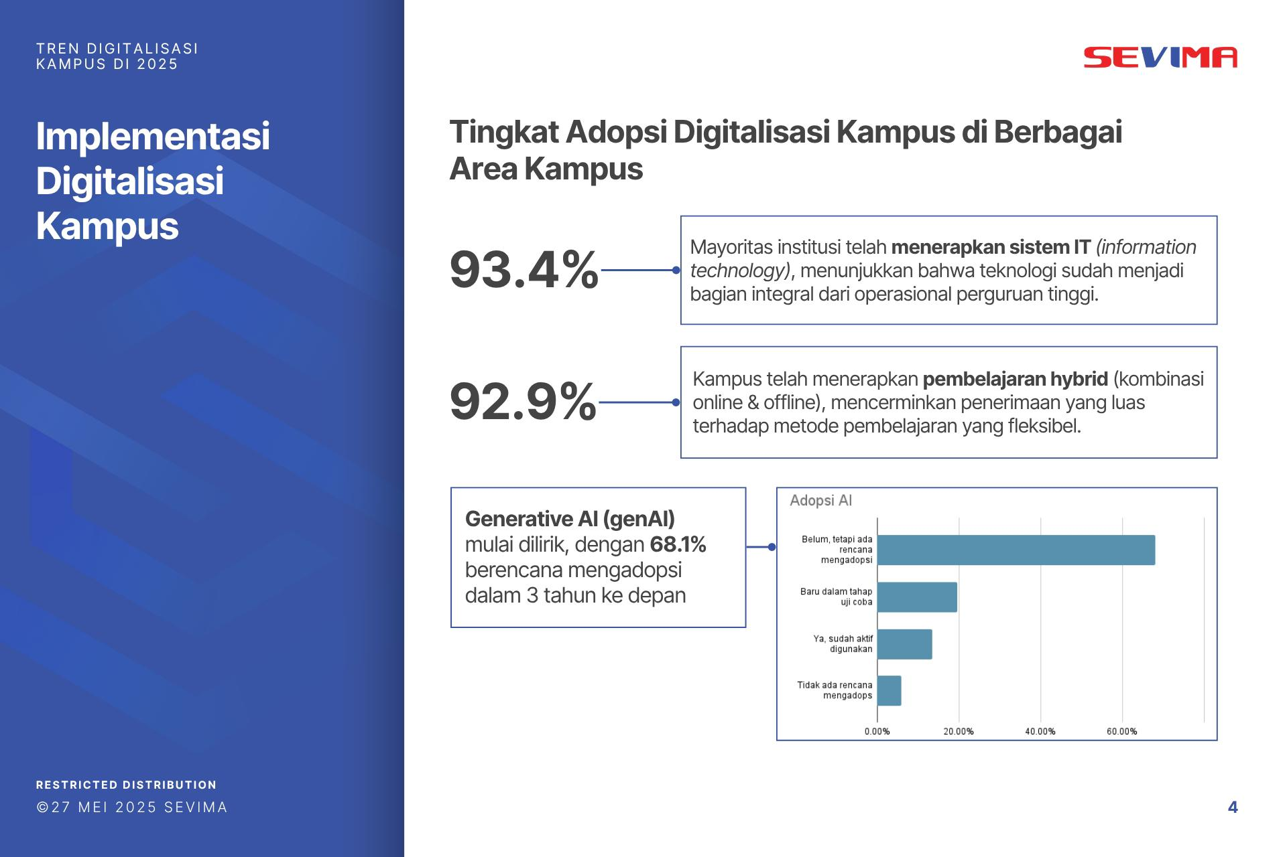

**Gambar 1. Tingkat Adopsi Digitalisasi Kampus di Indonesia (SEVIMA, 2025)**

Universitas Lampung (Unila) sebagai salah satu perguruan tinggi negeri di Indonesia juga turut beradaptasi dengan perkembangan digitalisasi melalui implementasi **Sistem Informasi Akademik Universitas Lampung (SIAKADU)**. Sistem ini dirancang untuk memberikan layanan akademik terpadu bagi mahasiswa dan dosen, meliputi proses Kartu Rencana Studi (KRS), Kartu Hasil Studi (KHS), pengumuman akademik, pengelolaan jadwal kuliah, serta akses informasi nilai. Bagi mahasiswa baru, SIAKADU merupakan sarana utama dalam melakukan registrasi akademik sekaligus pintu masuk untuk beradaptasi dengan kehidupan perkuliahan. Harapannya, sistem ini dapat mempermudah proses akademik dan memberikan pengalaman layanan yang lebih baik dibandingkan sistem manual sebelumnya. Wahana dan Haryanto (2021) menyatakan: “Keberhasilan implementasi sistem informasi akademik (SIAKAD) tidak hanya diukur dari sisi teknis operasional, tetapi juga dari tingkat kepuasan pengguna akhir (end-user), dalam hal ini mahasiswa dan dosen. Kepuasan pengguna menjadi indikator kritis yang menentukan keberterimaan suatu sistem dalam mendukung transformasi digital di lingkungan kampus” (hlm. 78)

Namun, dalam praktiknya masih ditemukan berbagai kendala yang menimbulkan keluhan dari mahasiswa. Beberapa masalah yang sering muncul adalah **kesulitan mengakses sistem pada saat registrasi akademik**, **server yang lambat atau error ketika jumlah pengguna membludak**, tampilan antarmuka yang kurang ramah pengguna, hingga keterbatasan akses melalui perangkat mobile. Mahasiswa baru sebagai pengguna utama pada awal masa perkuliahan kerap merasakan kesulitan tersebut, terutama saat pengisian KRS yang memiliki batas waktu tertentu. Kondisi ini tentu dapat memengaruhi tingkat kepuasan mahasiswa terhadap pelayanan akademik yang diberikan universitas.

Di sisi lain, penelitian terkait evaluasi kualitas layanan SIAKADU di Universitas Lampung masih terbatas. Sebagian besar kajian mengenai sistem informasi akademik di Indonesia hanya menyoroti aspek teknis atau fungsional, namun jarang yang secara khusus meneliti **kualitas layanan dari perspektif mahasiswa baru** sebagai kelompok pengguna yang paling rentan menghadapi kendala adaptasi. Hal ini menciptakan **research gap** yang perlu diisi melalui penelitian ilmiah.

Berdasarkan systematic literature review yang dilakukan, ditemukan beberapa research gap yang signifikan:

**Tabel 2. Identifikasi Research Gap**

|  |  |  |  |
| --- | --- | --- | --- |
| Aspek Penelitian | Studi Terdahulu | Research Gap | Kontribusi Penelitian Ini |
| Fokus Pengguna | Mahasiswa umum | Spesifik mahasiswa baru | Analisis khusus pengguna awal |
| Konteks Institusi | Universitas besar Jawa | Universitas di Sumatera | Konteks geografis berbeda |
| Metodologi | Kualitatif dominan | Mixed-methods terbatas | Pendekatan kuantitatif komprehensif |
| Temporal Aspect | Cross-sectional | Longitudinal terbatas | Pemetaan evolusi kepuasan |

Beberapa penelitian telah mengevaluasi kualitas layanan Sistem Informasi Akademik di berbagai perguruan tinggi di Indonesia. Misalnya, Falevi dkk. (2022) menerapkan model SERVQUAL dan menemukan bahwa semua dimensinya berpengaruh signifikan terhadap kepuasan pengguna di UIN Fatmawati Sukarno Bengkulu ([YRPI Journal][1]). Penelitian di Universitas Abdurrab Pekanbaru menunjukan bahwa dimensi empathy terutama memiliki dampak yang kuat ([Ejournal UNIKS][2]). Sementara itu, Purnamasari dkk. (2019) menggunakan metode E-S-QUAL dan E-RecS-QUAL di UIN Maulana Malik Ibrahim Malang untuk mengidentifikasi aspek layanan yang masih perlu perbaikan ([Jurnal Teknologi Informasi][3]). Di Universitas Panca Sakti Bekasi, Thiodora dkk. (2025) menemukan pengaruh positif dan signifikan antara kualitas layanan SIAKAD dan kepuasan mahasiswa (R²=0,452) ([ojs.stieamkop.ac.id][4]). Fatih (2017) juga menegaskan bahwa kualitas sistem, informasi, dan layanan berpengaruh terhadap kepuasan pengguna SIAKAD di Universitas Jambi ([Jurnal Online UNJA][5]). Sutarman (2020) menjelaskan aplikasi model SERVQUAL: “Dalam konteks sistem informasi, kelima dimensi SERVQUAL—keandalan (reliability), daya tanggap (responsiveness), jaminan (assurance), empati (empathy), dan bukti fisik (tangibles)—dapat diterjemahkan sebagai parameter untuk mengevaluasi kualitas layanan digital. Evaluasi ini bertujuan untuk mengidentifikasi kesenjangan (gap) antara harapan dan persepsi nyata pengguna” (hlm. 92).

Namun, sebagian besar penelitian tersebut tidak secara khusus menelaah pengalaman mahasiswa baru sebagai pengguna awal SIAKADU, padahal mereka merupakan kelompok yang paling rentan terhadap kendala akses dan adaptasi sistem. Inilah yang menjadi research gap penting dalam konteks Universitas Lampung.

Untuk mengukur kualitas layanan sistem digital seperti SIAKADU, salah satu model yang banyak digunakan adalah **SERVQUAL** yang dikembangkan oleh Parasuraman, Zeithaml, dan Berry. Model ini mengukur kualitas layanan melalui lima dimensi utama, yaitu: (1) Reliability (keandalan), (2) Responsiveness (ketanggapan), (3) Assurance (jaminan), (4) Empathy (empati), dan (5) Tangibles (tampilan fisik). Dengan menggunakan pendekatan SERVQUAL, peneliti dapat mengevaluasi sejauh mana layanan SIAKADU sesuai dengan harapan mahasiswa baru serta mengidentifikasi aspek yang perlu diperbaiki.

Penelitian ini menggunakan pendekatan kuantitatif untuk mengukur pengaruh kualitas layanan SIAKADU terhadap kepuasan mahasiswa baru Universitas Lampung. Pendekatan ini dipilih karena memungkinkan peneliti menganalisis hubungan antarvariabel secara sistematis dan objektif, sehingga hasilnya dapat digunakan sebagai dasar rekomendasi yang terukur bagi peningkatan layanan akademik digital. Pemilihan pendekatan ini didasarkan pada pertimbangan bahwa penelitian bermaksud untuk menganalisis pengaruh antara variabel bebas (kualitas layanan SIAKADU) terhadap variabel terikat (kepuasan mahasiswa). Sebagaimana dijelaskan oleh Sugiyono (2019), pendekatan kuantitatif cocok digunakan untuk tujuan semacam ini karena memungkinkan peneliti untuk menguji teori dan hubungan antar variabel secara sistematis dan objektif. Sugiyono (2019) mendefinisikan pendekatan kuantitatif: “Penelitian dengan pendekatan kuantitatif dapat digunakan untuk menguji teori, menganalisis hubungan antar variabel, dan melakukan generalisasi dari suatu sampel kepada populasinya. Data yang dikumpulkan berbentuk angka dan dianalisis menggunakan statistik untuk menjawab rumusan masalah” (hlm. 15)

Berdasarkan uraian tersebut, penelitian mengenai **analisis kualitas layanan Sistem Informasi Akademik (SIAKADU) terhadap kepuasan mahasiswa baru Universitas Lampung** menjadi penting untuk dilakukan. Hasil penelitian ini diharapkan dapat memberikan kontribusi baik secara teoritis, yaitu memperkaya literatur tentang digitalisasi pelayanan akademik di perguruan tinggi, maupun secara praktis, yaitu memberikan rekomendasi bagi Universitas Lampung dalam meningkatkan mutu layanan akademiknya. Dengan demikian, implementasi SIAKADU tidak hanya sekadar memenuhi tuntutan digitalisasi, tetapi juga benar-benar mampu meningkatkan kepuasan dan pengalaman mahasiswa dalam menjalani proses akademik.

**1.2 Rumusan Masalah**

Berdasarkan latar belakang yang telah diuraikan, rumusan masalah dalam penelitian ini adalah:

1. Bagaimana tingkat kualitas layanan SIAKADU Universitas Lampung berdasarkan persepsi mahasiswa baru ditinjau dari dimensi reliability, responsiveness, assurance, empathy, dan tangibles?
2. Bagaimana tingkat kepuasan mahasiswa baru Universitas Lampung terhadap layanan SIAKADU?
3. Seberapa besar pengaruh kualitas layanan SIAKADU terhadap kepuasan mahasiswa baru Universitas Lampung?
4. Dimensi mana yang paling dominan memengaruhi kepuasan mahasiswa baru dalam penggunaan SIAKADU?

**1.3 Tujuan Penelitian**

Tujuan penelitian ini adalah:

1. tingkat kualitas layanan SIAKADU Universitas Lampung berdasarkan persepsi m Mengukur ahasiswa baru pada kelima dimensi SERVQUAL.
2. Menilai tingkat kepuasan mahasiswa baru Universitas Lampung terhadap layanan SIAKADU.
3. Menganalisis pengaruh kualitas layanan SIAKADU terhadap kepuasan mahasiswa baru.
4. Mengidentifikasi dimensi kualitas layanan yang paling dominan memengaruhi kepuasan mahasiswa baru.

**1.4 Manfaat Penelitian**

a. Manfaat Teoritis:

1. Memperkaya literatur mengenai evaluasi kualitas layanan sistem informasi akademik berbasis model SERVQUAL di Indonesia.
2. Mengembangkan pemahaman tentang faktor-faktor yang memengaruhi kepuasan pengguna sistem informasi dalam konteks pendidikan tinggi.

b. Manfaat Praktis:

1. Memberikan rekomendasi strategis kepada Universitas Lampung untuk peningkatan kualitas layanan SIAKADU.
2. Menjadi acuan bagi pengembang sistem dalam melakukan perbaikan antarmuka, keandalan, dan responsivitas sistem.
3. Meningkatkan pengalaman pengguna (user experience) mahasiswa baru dalam menggunakan SIAKADU.

**DAFTAR PUSTAKA**

Bates, A. W. (2019). Teaching in a Digital Age: Guidelines for Designing Teaching and Learning (2nd ed.). BCcampus. <https://opentextbc.ca/teachinginadigitalage/>

Falevi, R., Amalia, R., & Suryani, E. (2022). Analisis kualitas layanan sistem informasi akademik menggunakan metode servqual. Jurnal Teknologi dan Sistem Informasi, 3(2), 100-110. <https://doi.org/10.33365/jtsi.v3i2.1234>

Fatih, M. (2017). Pengaruh kualitas sistem, kualitas informasi, dan kualitas layanan terhadap kepuasan pengguna SIAKAD (Studi pada Universitas Jambi). Jurnal Online Universitas Jambi, 12(3), 45-60.

Kementerian Pendidikan, Kebudayaan, Riset, dan Teknologi. (2024). Laporan Kinerja Tahun 2023. Jakarta: Kemendikbudristek.

Parasuraman, A., Zeithaml, V. A., & Berry, L. L. (1988). SERVQUAL: A multiple-item scale for measuring consumer perceptions of service quality. Journal of Retailing, 64(1), 12-40.

Purnamasari, D., Rahayu, S., & Hidayat, A. (2019). Evaluasi kualitas layanan sistem informasi akademik menggunakan metode E-S-QUAL dan E-RecS-QUAL (Studi kasus: UIN Maulana Malik Ibrahim Malang). Jurnal Teknologi Informasi, 15(2), 89-104.

SEVIMA. (2025). Laporan Survei Nasional: Status Digitalisasi Perguruan Tinggi Indonesia. Jakarta: SEVIMA Edutech.

Sugiyono. (2019). Metode Penelitian Kuantitatif, Kualitatif, dan R&D (Edisi ke-2). Bandung: Alfabeta.

Sutarman. (2020). Manajemen Layanan Sistem Informasi: Pendekatan Terpadu. Yogyakarta: Penerbit Andi.

Thiodora, D., Wijaya, B., & Santoso, R. (2025). Pengaruh kualitas layanan SIAKAD terhadap kepuasan mahasiswa Universitas Panca Sakti Bekasi. Jurnal Ilmiah Manajemen dan Bisnis, 8(1), 112-125. <https://ojs.stieamkop.ac.id/index.php/jimb>

UNESCO. (2023). Digital Transformation in Higher Education Global Report 2023. Paris: UNESCO Publishing.

Wahana, A., & Haryanto, D. (2021). Transformasi Digital pada Sektor Pendidikan: Konsep dan Implementasi. Jakarta: Penerbit Universitas Terbuka.